**K O M M U N I K A T I O N S F O R M E N & G R Ü N D E**

**U N D U R S A C H E N V O N**

**K O M M U N I K A T I O N S S T Ö R U N G E Nn**

<

Unter Kommunikation verstehen wir den Austausch von Informationen zwischen Menschen.

Dieser Austausch kann in unterschiedlichen Formen stattfinden: Verbale (sprachliche) Kommunikation kann in mündlicher Form (Gespräch, Telefonat…) oder in schriftlicher Form (E-Mail, Brief…) erfolgen. Zur nonverbalen Kommunikation (Körpersprache) gehören Mimik, Gestik, Blickkontakt, Körperhaltung, Abstand zum Gesprächspartner usw., zur visuellen Kommunikation gehören z. B. Bilder oder Grafiken. Kommunikation findet überall dort statt, wo sich Menschen begegnen, sei es in einem Supermarkt an der Kasse oder visuell in sozialen Medien. In allen sozialen Lebensbereichen, in privaten und beruflichen, ist es deshalb von großer Bedeutung, dass und wie wir kommunizieren. Mit einem Satz können wir Verschiedenes aussagen, aber auch verstehen.

Wer eine Nachricht sendet, verschlüsselt die Information mit bestimmten Worten oder Signalen und schickt sie an eine andere Person, die diese Nachricht empfängt und entschlüsselt. Wenn das Gesendete/das Gesagte dem entspricht, was gemeint ist, und wenn die Person es entsprechend versteht, die es empfangen hat, dann sprechen wir von gelungener Kommunikation. Jedoch werden wir immer wieder mit Aussagen konfrontiert, die zu Missverständnissen führen können. Deshalb ist es wichtig, zu wissen, welche unterschiedlichen Aspekte einer Äußerung die Kommunikation beeinflussen können. Je nach Charakter, Gefühlslage, Stimmung und Laune senden und empfangen wir Informationen auf verschiedenen Ebenen. Es ist nicht immer so, dass wir das sagen, was wir meinen. Umgekehrt können wir das missverstehen, was man uns sagt. Es gibt einige Faktoren, die unsere Kommunikation beeinflussen, wie z. B. unser Sprachwissen, die Situation, in der wir uns befinden und die Absicht einer Aussage. Es gibt auch paraverbale Komponenten der Kommunikation, die dabei eine große Rolle spielen. Dazu gehören z. B. Stimmlage, Tonfall, Lautstärke, Sprechtempo, Sprachmelodie.

Randspalte

H Y G I E N E I M K Ü C H E N B E R E I C H

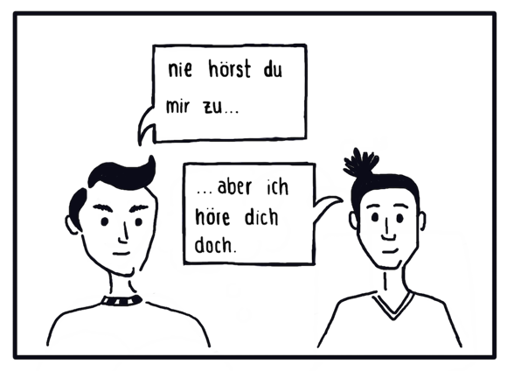

<

Weiterhin unterscheidet man in der Sprache zwischen digitalen und analogen Kommunikationsformen.

Die digitale Form kann schriftlich (verbal), beispielsweise per E-Mails oder Textnachrichten mit Unterstützung durch Zeichen stattfinden. Auch in mündlicher Form (verbal, paraverbal und nonverbal) kann die digitale Kommunikation erfolgen, z. B. Videokonferenz.

Ebenso läuft die analoge Kommunikation schriftlich, z. B. per Brief oder mündlich, z. B. in einem Gespräch ab.

Bei jeder Kommunikationsform ist wichtig, dass wir ein höfliches Sprachverhalten zeigen, da es ein Zeichen von Respekt und Wertschätzung des Gesprächspartners oder der Gesprächspartnerin ist. Also sollte man je nach Person, mit der man kommuniziert, (z. B. Vorgesetzte oder Freunde) eine angemessene Sprechweise wählen. Man sollte Höflichkeitsfloskeln (wie bitte und danke) einsetzen, den anderen ausreden lassen und zum Gesagten passende nonverbale Signale aussenden. Nur so kann die Kommunikation gelingen. Andererseits müssen wir uns dessen bewusst sein, dass trotz der Beachtung dieser Aspekte die Kommunikation gestört werden kann. Unsere subjektive Wahrnehmung ist geprägt von unseren Stimmungen, Gefühlen, Vorstellungen, Absichten, Erfahrungen oder unserem aktuellen Selbstwertgefühl. Dadurch kann es zu Kommunikationsstörungen kommen. Auch unser Verhalten führt zu Beeinträchtigungen in unserer Kommunikation, z. B. nicht passende oder fremde Körpersprache, nicht vorhandener Blickkontakt, verletzende oder uneindeutige Worte, missverständliche Fachsprache oder Dialekte, zu undeutliches oder zu leises Sprechen. Weitere Störquellen können äußere Rahmenbedingungen sein, wie behindernde Nebengeräusche, laute Umgebung (Baustelle, Stadtverkehr), Sichtbehinderungen oder technische Probleme bei der Telekommunikation. Außerdem stellt die Art der Beziehungzwischen den kommunizierenden Personen einen wichtigen Grund für Kommunikationsstörungen dar, z. B. zwischen Vorgesetzten und Mitarbeitenden, zwischen Lehrkraft und Schüler/Schülerin, zwischen Eltern und Kind oder in einer Partnerschaft. Dabei können wir nicht immer objektiv handeln und müssen die Botschaften der Person interpretieren, mit der wir kommunizieren. Denn oft sind nicht alle Komponenten des Gesendeten/des Gesagten für uns erkennbar.

Da es häufig zu Kommunikationsstörungen kommt, müssen wir lernen, darauf angemessen zu reagieren. Dabei können wir der anderen Person gezielt Rückfragen stellen oder das Gesagte zusammenfassen, um das Verstandene zu sichern. Auch können wir zu dem Gesagten Feedback geben, indem wir unsere Meinungen, Gefühle, Ideen äußern oder Verbesserungen, Anregungen mitteilen. Ein weiterer Schritt wäre: Auf die metakognitive Ebene zu treten und über die entstandene Kommunikationsstörung zu sprechen, um gemeinsam eine Lösung dafür zu finden.

Randspalte